INDICAÇÃO Nº 154/2014

Sugere ao Poder Executivo Municipal restaurar uma canaleta para escoamento de águas pluviais, na esquina das Ruas do Estanho e Prata, no bairro Mollon.

Excelentíssimo Senhor Prefeito Municipal,

Nos termos do Art. 108 do Regimento Interno desta Casa de Leis, dirigem-me a Vossa Excelência para sugerir que, por intermédio do Setor competente, seja realizada a restauração de uma canaleta para escoamento de águas pluviais, na esquina das Ruas do Estanho e Prata, no bairro Mollon.

Justificativa:

Conforme visita realizada, este vereador pôde constatar o estado de degradação desta canaleta para escoamento de águas pluviais, da referida via pública, fato este que prejudica as condições de tráfego e potencializa a ocorrência de acidentes, bem como o surgimento de avarias nos veículos automotores que por esta via diariamente trafegam.

Plenário “Dr. Tancredo Neves”, em 14 de janeiro de 2014.

ADEMIR DA SILVA

-Vereador-

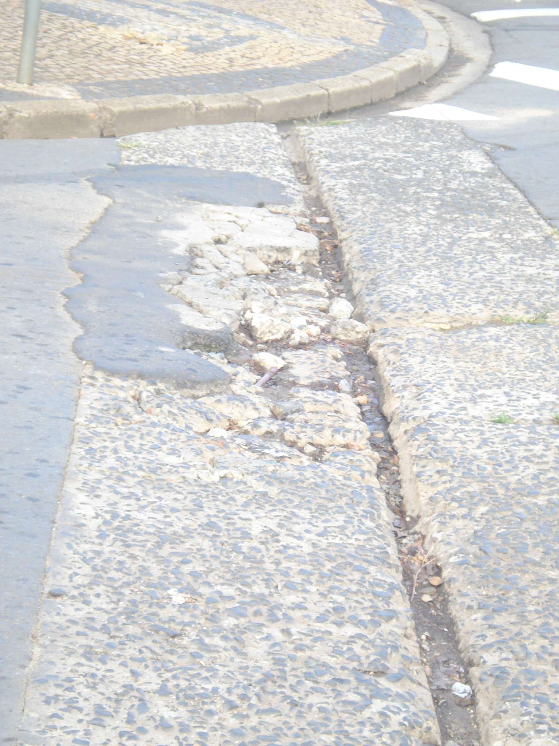
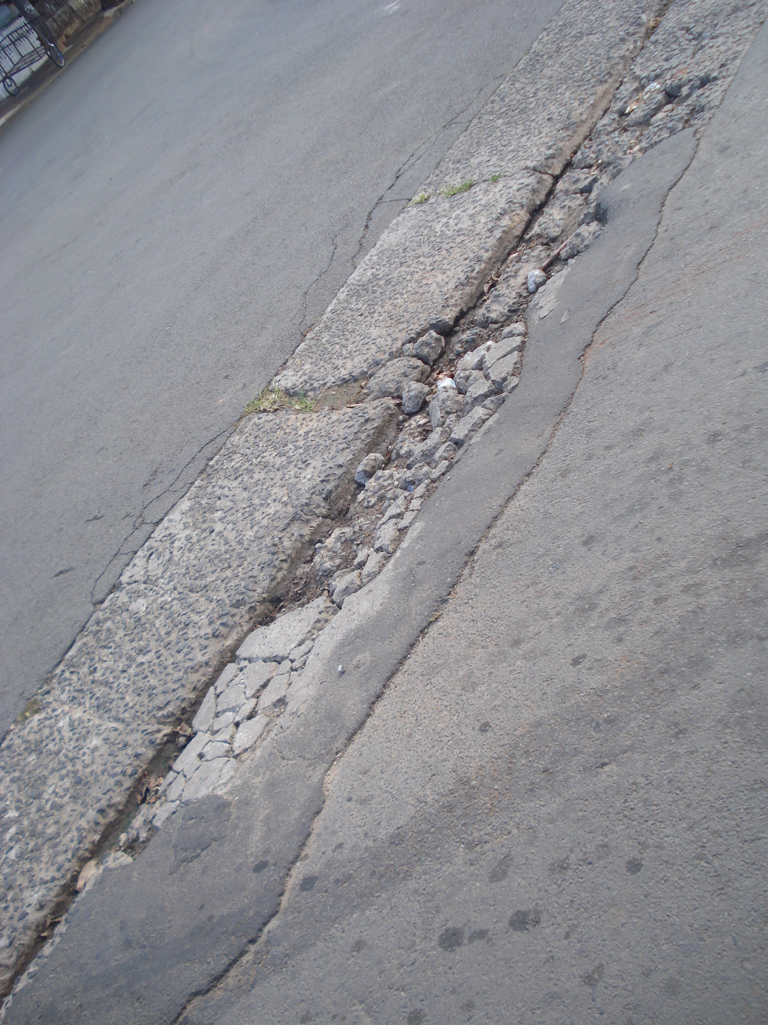
Canaleta na esquina das Ruas da Prata e Estanho que necessita ser restaurada, no bairro Mollon.

ADEMIR DA SILVA

-Vereador-

